**Berechnung der Schraubensicherheit**

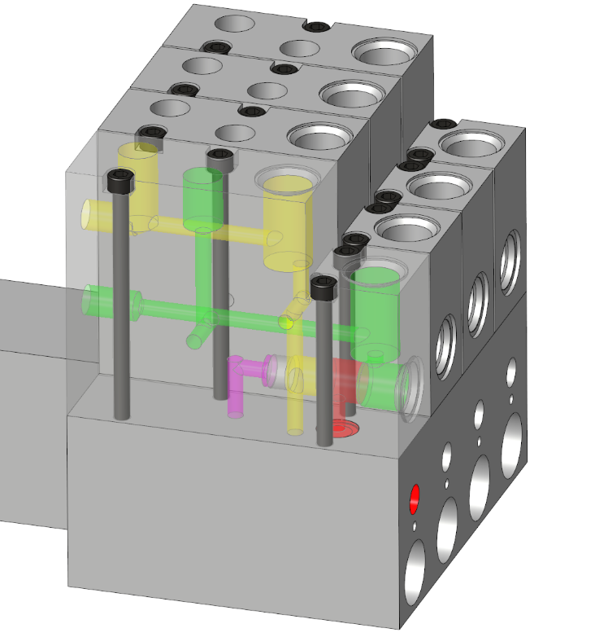

Bei der Verbindung des Hauptblocks mit den Ventilblöcken ist der Übergang der P-Leitung die kritischste Stelle. Hier muss zusätzlich ein relativ grosser O-Ring eingesetzt werden, der die druckbelastete Fläche zusätzlich vergrössert.

Ein grosser Teil der erzeugten Kraft wird direkt von den beiden vorderen, kürzeren Schrauben aufgenommen; die beiden hinteren Schrauben würden nur einen kleinen Teil der Kraft aufnehmen. Ausserdem würde der Abstand zur Druckstelle als Hebel wirken, was den Einfluss dieser Schrauben noch weiter verringert.

Aussendurchmesser O-Ring einstich: 16 mm

Druck in P-Leitung: 120 bar

Schrauben: 2x Zyl-Schr ISO 4162-M6x12.9

$$F_{P-Leitung}=\frac{{16mm}^{2}×π}{4}×{12N/mm}^{2}=2412.74N$$

$$F_{max. Schraube}={20.1mm}^{2}×{900N/mm}^{2}=18090N$$

$v_{verbindung}=\frac{2×18090N}{2412.74N}=$ 14.99